浙江东源实业有限公司十里丰农场龙西片1、龙北片7、龙南片6、塔山土地对外租赁

公开简易程序
采购文件

项目编号：SLF-C2024095

采 购 人： 浙江东源实业有限公司 （盖章）
采购代理机构： 杭州博望建设工程招标投标代理有限公司 （盖章）

编制日期： 2024 年10月

目 录

公开简易程序采购公告
第一章 响应须知
第二章 采购需求
第三章 合同主要条款
第四章 响应文件部分格式

浙江东源实业有限公司十里丰农场龙西片1、龙北片7、龙南片6、塔山土地对外租赁
公开简易程序采购公告
浙江东源实业有限公司十里丰农场龙西片1、龙北片7、龙南片6、塔山土地对外租赁项目，采购人为浙江东源实业有限公司，委托杭州博望建设工程招标投标代理有限公司为采购代理，按采购人系统内部制度规定已具备公开简易程序采购条件，现发布采购公告。项目编号:SLF-C2024095
采购内容：
- 项目概况：为规范土地管理，浙江东源实业有限公司十里丰农场龙西片1、龙北片7、龙南片6、塔山土地对外租赁，分四个标段对外租赁，具体如下（一个响应人可以中标多个标段）：
标段一：龙西片1区域土地面积9.89亩，均为水塘。
标段二：龙北片7区域土地面积116.23亩（含田埂、渠道），均为水田。
标段三：龙南片6区域土地面积51.38亩（含田埂、渠道），其中旱地49.19亩，林地2.19亩。
标段四：塔山区域耕地面积317.67亩（含田埂、渠道），其中水田209.67亩，旱地95.96亩，园地7.84亩，林地4.2亩。(塔山片4区域土地面积31.16亩，其中旱地17.17亩，园地7.84亩，林地4.2亩;塔北片石角山区域土地面积145亩，均为水田;塔山片区域土地面积143.46亩，其中水田64.67亩，旱地78.79亩)。
（详见附图1、2、3、4及第二章采购需求)。
2、租赁要求：承租土地只能种植粮、油、蔬菜等一年生农作物，不得抛荒不得弃种；不得建造永久性建筑物，临时建筑必须征得甲方书面同意并另行签订协议后方可实施；不得擅自改变用途（经营项目）和进行其他非农生产经营活动；不得在土地租赁区域内放养或圈养家禽类动物和猪牛羊等偶蹄类动物。在租赁期间，要保持租赁土地完整，不得被侵占种植或搭建任何构筑物。
3、经营期限：本期二年。成交后签订第一年土地租赁协议,由采购人对土地租赁情况进行考核（考核周期：自协议签订之日起至本次协议到期日前2个月止）,合格后签订下一年土地有租赁协议,考核不合格,采购人收回租赁土地(附:土地租赁考核办法)。二年期满后，经双方协商一致，可续签协议一年，续签期内每年土地租金与本协议每年土地租金金额相同。
4、经营款交纳方式：按协议条款交纳。
本采购项目采用资格后审，现将资格条件要求等公告如下：
1.响应人资格要求
1.1具有独立承担民事责任能力的国内企业或个人。
1.2在采购人系统内任处级以上领导和在采购人本单位任科级以上中层领导干部的直系亲属和特定关系人实际控制或担任股东或有关联交易、依托关系的企业不得参加或被作为委托代理人参加本项目竞价采购活动。采购人单位在职人员不得参加或作为委托代理人参加本项目竞价采购活动。与本项目职责范围相关的部门工作人员的直系亲属和特定关系人不得参加或作为委托代理人参加本项目竞价采购活动。以上相关人员也不得作为本项目实施管理的委托人，参与签订合同、项目管理、货款结算等活动。响应人如有违反将被取消投标资格并没收保证金，签订合同后发现的将终止合同；
1.3单位负责人为同一人或者存在控股、管理关系的不同响应人不得参加同一标段投标或者未划分标段的同一招标项目投标。并要求提供响应人之间不存在直接控股、管理等关联关系书面承诺函。
1.4在采购人处无经公示的不良行为信用记录或有不良行为信用记录已过处罚暂停期的。
1.5截止投标截止时间止，投标人未被“信用中国”（www.creditchina.gov.cn)列入失信被执行人、重大税收违法案件当事人名单。
1.6本项目谢绝联合体投标
2.采购文件的获取
响应人自行在“浙江政府采购网-其他非政府采购公告”（https://zfcg.czt.zj.gov.cn/）或“广易招浙江”（https://www.hlyzztb.com/cms/）中，该采购公告下方下载采购文件，并制作响应文件参与采购。费用300元/份，在开标现场缴纳。
3.响应文件的递交
响应人递交文件的响应截止时间为：2024年10月 28 日14时00分
地点为：衢州市衢江区云溪乡浙江省十里丰监狱招投标中心三楼
4.交易保证金
4.1响应人可在2024年10月 27 日16：00时前交纳交易保证金（标段一：100元整，标段二：2000元整，标段三：1000元整，标段四：1800元整，）确保在响应截止时间前入账。交纳时请注明：（浙江东源实业有限公司十里丰农场龙西片1、龙北片7、龙南片6、塔山土地对外租赁交易保证金），响应人是单位的必须从其企业账户转账（不接受现金）递交，保证金交纳方单位名称必须和响应人单位名称一致，否则保证金视同未交纳。交纳后及时至采购人财务科换取收据。交纳金额不足或出具交纳收据信息不符合采购要求的，其响应文件可以不予接收。收款单位（户名）：浙江东源实业有限公司
；开户银行：农行衢州十里丰支行；开户账号：19711301040000152。联系人：叶女士 联系电话：0570-2926976
4.2为方便响应人，保证金也可交至采购代理单位账户，采购代理单位开户名称：杭州博望建设工程招标投标代理有限公司衢州分公司 ；开户银行：柯城农商银行荷西苑分理处；开户账号：201000312415612
5．联系方式
采购人联系人：周女士 联系电话：0570-2927206
采购代理机构联系人：吴孟琴 联系电话：13906705876
6.该公告同时发采购人内网，浙江政府采购网，广易招浙江平台。

第一章 响应须知

（一）项目说明

1.项目概况
1.1项目名称：浙江东源实业有限公司十里丰农场龙西片1、龙北片7、龙南片6、塔山土地对外租赁
1.2项目编号： SLF-C2024095
1.3业务部门联系人：杨先生，1362502897
2.响应费用
2.1响应人应充分考虑项目实施过程中可能发生的一切费用。无论报价过程中的作法和结果如何，响应人将自行承担所有与报价有关的全部费用。
2.2本项目采购代理由成交人承担。该项费用由成交人在领取成交通知书前直接支付采购代理机构。响应人在响应报价时应综合考虑此项费用。收费标准如下：
序号 | 名称 | 收费标准 | 区间 | 结算价（元）
1 | 采购代理服务费 | / | 预算金额10-50万元（不含） | 4113
 |  |  | 预算金额50-100万元（不含） | 6500
 |  |  | 预算金额100-300万元（不含） | 12412
 |  |  | 预算金额300-500万元（不含） | 19800
 |  |  | 预算金额500-800万元（不含） | 24850
 |  |  | 预算金额800-1000万（不含） | 29900

3.项目简介
3.1项目概况：为规范土地管理，浙江东源实业有限公司十里丰农场龙西片1、龙北片7、龙南片6、塔山土地对外租赁，分四个标段对外租赁，具体如下（一个响应人可以中标多个标段）：
标段一：龙西片1区域土地面积9.89亩，均为水塘。
标段二：龙北片7区域土地面积116.23亩（含田埂、渠道），均为水田。
标段三：龙南片6区域土地面积51.38亩（含田埂、渠道），其中旱地49.19亩，林地2.19亩。
标段四：塔山区域耕地面积317.67亩（含田埂、渠道），其中水田209.67亩，旱地95.96亩，园地7.84亩，林地4.2亩。(塔山片4区域土地面积31.16亩，其中旱地17.17亩，园地7.84亩，林地4.2亩;塔北片石角山区域土地面积145亩，均为水田;塔山片区域土地面积143.46亩，其中水田64.67亩，旱地78.79亩)。
（详见附图1、2、3、4及第二章采购需求)。
3.2租赁要求：承租土地只能种植粮、油、蔬菜等一年生农作物，不得抛荒不得弃种；不得建造永久性建筑物，临时建筑必须征得甲方书面同意并另行签订协议后方可实施；不得擅自改变用途（经营项目）和进行其他非农生产经营活动；不得在土地租赁区域内放养或圈养家禽类动物和猪牛羊等偶蹄类动物。在租赁期间，要保持租赁土地完整，不得被侵占种植或搭建任何构筑物。
3.3经营期限：本期二年。成交后签订第一年土地租赁协议,由采购人对土地租赁情况进行考核（考核周期：自协议签订之日起至本次协议到期日前2个月止）,合格后签订下一年土地有租赁协议,考核不合格,采购人收回租赁土地(附:土地租赁考核办法)。二年期满后，经双方协商一致，可续签协议一年，续签期内每年土地租金与本协议每年土地租金金额相同。
3.4经营款交纳方式：按协议条款交纳。

（二）采购文件说明
4.采购文件的构成
4.1采购文件的组成由采购文件目录所列内容及补充文件（如有）等组成。
5.采购文件的澄清、修改或补充
5.1响应人应仔细阅读和检查采购文件的全部内容。如有疑问，应及时向采购代理机构和采购人提出，并在2024年10月 24 日16时以前以署名及联系方式的书面形式（包括信函、电报、传真等可以有形地表现所载内容的形式，下同），要求采购人对采购文件予以澄清（传真：0570-3085009）。
5.2 采购人有权修改或补充采购文件，澄清、修改或补充文件作为采购文件的补充和组成部分，对所有响应人均有约束力。
5.3为使响应人有足够的时间按澄清、修改或补充文件的要求编制响应文件，采购人可酌情推迟递交响应文件截止时间，具体时间将在澄清、修改或补充文件中明确。
5.4澄清、修改或补充文件在浙江政府采购网、广易招网站上公布，公布后视为响应人已获取，在响应截止时间前，响应人须自行到网上查看，否则后果自负。

（三）响应文件
6.响应文件的组成:
响应文件由【资信技术文件】、【报价文件】组成。
6.1资信技术文件
（1）法定代表人授权委托书或法人身份证双面复印件（企业提供）或个人身份证双面复印件（个人提供）
（2）交易保证金复印件
（3）履约承诺书
（4）廉政承诺书
（5）响应人应提供的资质材料复印件及有关辅助资料
（6）不存在直接控股、管理等关联关系的承诺函
6.2报价文件
（1）报价函
响应人递交响应文件时，是企业的需提供营业执照副本等原件备查，是个人的需提供身份证等原件备查，否则可能作无效处理。
7.响应文件的有效期
7.1自评审之日起60天内，响应文件应保持有效。有效期短于这个规定期限的响应文件将被拒绝。签订合同后，成交人的响应文件有效期跟随合同有效期。
7.2在特殊情况下，采购人可与响应人协商延长响应文件的有效期，这种要求和答复均应以书面形式进行。
7.3响应人可拒绝接受延期要求而不会导致交易保证金被没收。同意延长有效期的响应人不能修改响应文件。
8.响应文件的修改和撤回
8.1在响应截止时间前，响应人可书面形式提出修改或撤回其响应文件并送达到采购人。
8.2 响应人修改或撤回响应文件的书面材料，须密封送达到采购人。同时应在封皮上注明“响应文件修改”或“响应文件撤回通知”字样。
8.3 若响应人以传真或电报形式通知采购人撤回响应文件，随后必须补充有法定代表人或其委托代理人签署的正式文件送达到采购人。
8.4 从响应截止日期起至响应文件有效期满这段时间内，响应人不得撤回其报价。
9.响应报价
9.1报价货币必须为人民币。只允许一个报价，任何有选择的报价将不予接受。
9.2响应报价是采购文件所确定的采购范围内全部工作内容的价格表现，响应人估算错误或漏项的风险均由响应人承担。
10.响应文件的编制和递交：
10.1响应文件的编制
（1）响应文件应由中文编写。
（2）响应文件必须分资信技术文件、报价文件，并单独进行编制及密封装袋。
资信技术文件和报价文件分别为一式三份，其中正本一份、副本二份。资料封袋外应标明“响应人名称，采购项目名称，响应文件内容（资信技术文件或报价文件）及2024年10月 28 日14时00的报价，否则以无效处理。在每一份响应文件上要明确注明“正本”或“副本”字样，副本可以是正本的复印件，一旦正本和副本内容有差异时，以正本为准。
（3）响应文件应使用不能擦去的墨水打印或书写。
（4）全套响应文件应无涂改和行间插字，除非这些删改是根据采购人要求进行，或者是响应人造成的必须修改的错误。所修改处应由其法定代表人或委托代理人签字或盖章予以确认（个人响应的签字并加盖指印）。
（5）响应文件必须采用A4幅面，按顺序统一装订成册。不得采用活页装订，建议响应人尽量双面使用纸张。
（6）响应文件中的所有材料必须按格式范本的要求签署或盖章（个人响应的签字并加盖指印）。
10.2递交响应资料的地点和截止时间：
（1）响应文件的递交地点为采购人开标厅（衢州市衢江区云溪乡浙江省十里丰监狱招投标中心三楼）。
（2）响应截止时间为2024年 10月 28 日 14:00 时（北京时间）止。响应人必须在截止时间前递交响应文件，采购人将拒绝在响应截止时间后收到的响应文件。时间以采购人提供的为准。
（3）电报、电话、传真形式的响应概不接受。
11.交易保证金
11.1响应人未按规定提交交易保证金的，将被视为无效响应。
11.2未成交响应人的交易保证金在成交通知书发出后5个工作日内退还，成交候选人的交易保证金在合同签订后5个工作日内退还。所有的交易保证金将退至其公司账户（个人响应的退至其个人账户）。
11.3成交人在合同签订前缴纳按二年土地租金总额的10％的履约保证金。土地租赁期满后，在成交人依法按约经营无未了事项、采购人验收合格后，凭履约保证金收据办理交易保证金全额返还手续。履约保证金账户为，收款全称：浙江东源实业有限公司；开户银行：农行衢州十里丰支行；银行账号：19711301040000152，联系人：叶女士，联系电话0570-2926976。（缴纳履约保证金时请注明项目名称）。
11.4如响应人有下列情形之一时，将不予退还交易保证金，并在一至三年内不欢迎参加采购人组织的各项采购活动：
（1）响应人在规定的响应有效期内撤销、或撤回、或修改其响应文件。
（2）响应人的响应文件经采购人签收后但未参加采购会议。
（3）成交后放弃的、或未按期领取成交通知书、或不递交履约保证金、或未按采购人规定时间签订合同、或修改或拒绝接受已确定的条款；或转让成交的、或不履行合同的。
（4）响应人在采购期间有串通、哄抬报价等违法违规行为的。
（5）响应人提供的有关资料、资格证明文件被确认是虚假的。
（6）如响应人为本系统任处级以上领导和在本公司任科级以上领导的直系亲属和特定关系人实际控制或担任股东或有关联交易、依托关系的企业，经查证属实的。
（7）如给予采购人有关工作人员提供现金、实物、有价证券或服务，经查实属于商业贿赂的。
（8）响应人违反国家相关法律法规的。
（四）采购会议及评审
12.采购会议
12.1采购人将按采购文件规定的时间和地点组织召开采购会议。响应人法定代表人或委托代理人必须参加采购会议，并负责到场解答评审小组质疑的有关事宜。
12.2响应文件有下列情形之一的，采购人应当拒收：
（1）逾期送达的或者未送达指定地点的；
（2）未密封或者未按采购文件要求密封的；
（3）采购文件中规定的其他情形；
12.3采购会议程序
采购会议由采购人主持，主持人按下列程序进行：
（1）主持人宣布会议开始；
（2）主持人介绍参加采购会议的人员名单；
（3）主持人宣布评审期间的有关事项；告知应当回避的情形，提请有关人员回避；
（4）查验身份证明，核对身份。响应人代表须出示本人有效身份证（或港澳台通行证、护照，下同）的原件，响应人授权代表还必须同时出示法定代表授权书原件（或说明授权书原件装订在响应文件内），以证明授权代表的身份和被授权范围，由现场工作人员验证确认；
（5）采购人检查响应文件密封的完整性；
（6）按各响应人提交响应文件时间后交先开的顺序打开响应文件资信技术文件，清点正本、副本数量；
（7）开启时符合采购文件要求的响应文件送评审小组评审；
（8）评审结束后，向所有响应人宣布资信技术评审情况；
（9）响应人或其当场推荐的代表检查报价文件密封的完整性，由主持人宣读《报价函》中的响应人名称及其承诺的报价、响应内容，以及采购方认为有必要宣读的其他内容；若报价文件不符合要求的，提交评审小组审定；
（10）采购人做会议记录，响应人对会议记录进行当场校核及勘误，并签字确认，以备案检查。若响应人代表发现报价内容或记录结果与响应文件不一致时，应在签字确认前当场提出，并经采购人代表、唱标人和记录人核实后，当即予以纠正。响应人代表未在会议记录上签字的，均视为对结果予以默认；
（11）会议结束后，如发现结果与响应文件不一致者，除评审小组认定的特殊情况应另行处理外，其结果不予纠正。
13.评审方法及基本规则
13.1评审组织：采购人根据有关规定组成评审小组。评审小组由3人或以上单数的人员组成，负责对响应文件进行审查、质疑和评估。
13.2评审原则
（1）按照公平、公正、科学、择优的原则。
（2）采用最高评标价法。本项目设有保底价：
标段一：
序号 | 土地性质 | 土地面积（亩） | 租赁时间（年） | 保底单价（元/亩.年） | 一年保底价（元） | 二年保底价（元）
1 | 鱼塘 | 9.89 | 2 | 210 | 2077 | 4154
标段二：
序号 | 土地性质 | 土地面积（亩） | 租赁时间（年） | 保底单价价（元/亩.年） | 一年保底价（元） | 二年保底价（元）
1 | 水田 | 116.23 | 2 | 435 | 50560 | 101120
标段三：
序号 | 土地性质 | 土地面积（亩） | 租赁时间（年） | 最底保底价（元/亩.年） | 一年保底价（元） | 二年保底价（元）
1 | 旱地 | 49.19 | 2 | 250 | 12298 | 24596
2 | 林地 | 2.19 | 2 | 610 | 13634 | 27268
 |  | 51.38 |  |  | 25932 | 51864
标段四：
序号 | 土地性质 | 土地面积（亩） | 租赁时间（年） | 保底单价（元/亩.年） | 一年保底价（元） | 二年保底价（元）
1 | 园地、林地 | 12.04 | 2 | 120 | 1445 | 2890
2 | 水田 | 209.67 | 2 | 170 | 35644 | 71288
3 | 旱地 | 95.96 | 2 | 120 | 11515 | 23030
 | 合计 | 317.67 |  |  | 48604 | 97208

评审小组按标段各推荐一名成交候选人进行评审结果公示。在全部满足招标文件实质性要求的前提下，以标段有效报价最高的响应人为标段成交候选人。一个标段出现响应报价相同时，由采购人摇号确定标段排名顺序。
采购人及评审小组对未成交的响应人不作原因解释。
13.3审查标准
（1）是否符合响应人资格条件
（2）资信技术、响应文件审查是否满足采购要求
（3）服务承诺是否符合采购要求
（4）是否满足采购文件规定的其他要求
13.4对响应文件的审查和响应性的确定
（1）评审小组审查响应文件是否完整，是否按规定签署等。
（2）在对响应文件进行详细评估之前，评审小组将依据响应人提供的资格证明文件审查响应人资格条件。
（3）评审小组将依照采购文件的要求和规定，对响应人提供的资料等进行符合性审查。符合性审查不通过的，作无效处理，不再进入后续评审。
（4）评审小组在评审过程中，可就响应文件中的问题向响应人进行询问。
询问是评审中的重要环节，对需要询问的问题，响应人的法定代表人或经其授权的委托代理人必须到场。响应人有责任按评审小组的要求进行答疑和澄清。
答疑和澄清的答复应是书面的，但不得对响应内容进行实质性修改。书面答复内容将成为响应文件的重要组成部分。
（5）评审小组在澄清、调查核实、评估和比较的基础上，按照采购文件的要求和条件进行评审，只对确定为实质上响应采购文件的响应文件进行评价和比较。判断响应文件的响应性仅基于响应文件本身而不靠外部证据。响应人在响应截止以后提供的资料不得作为评审依据，但应评审小组要求提供的证明、说明则不在此列。
（6）响应报价错误的修正原则：
如果数字表示的金额和用文字表示的金额不一致时，应以文字表示的金额为准。
数量和单价的乘积与金额不一致时，以单价为准重新计算金额。
上述小数点点错的除外。
按上述修正错误的原则及方法调整或修正响应文件的响应报价，响应人同意后，调整后的响应报价对响应人起约束作用。如果响应人不接受调整或修正后的报价，则其响应将被拒绝，并不影响评审工作。
13.5发生下列情况之一的，被视为无效响应：
（1）以电讯、邮寄形式响应的。
（2）响应人未参加采购会议，或未携带有效身份证明的。未按采购文件规定加盖响应人印章或未经法定代表人或其委托代理人签字或盖章。由委托代理人签字或盖章未随响应文件一起提供有效的“授权委托书”原件的。
（3）响应文件正、副本数量不足的，或资信技术文件中出现响应价格信息的，或文件混装的，或因响应人原因造成报价文件提前开启的，或未按采购文件规定要求进行报价的。
（4）响应人递交两份或多份内容不同的响应文件，或在一份报价文件中有两个或多个报价，且未声明哪一个有效。
（5）响应人名称与交易保证金收据上名称不一致的（企业正常变更的除外，但必须提供相关法定部门出具的变更证明）。
（6）报价低于保底价的。
（7）不具备采购文件中规定的资格要求的。
（8）响应人处于被责令停业，财产被接管、冻结、破产状态。
（9）未按采购文件要求递交交易保证金的，或未按规定交纳采购文件资料费的。
（10）未能提供原件核查的，或未能在规定的时间内提供原件备查的，或提供虚假资料的。
（11）响应文件未按规定的格式编制，或响应的内容不全，或主要实质性内容未响应，或字迹模糊辨认不清的。
（12）附有采购人不能接受的条件的。
（13）响应人的报价明显高于其市场价或低于成本价的，该响应人不能合理说明原因并提供证明材料的。
（14）不响应修正原则的。
（15）评审小组认定属响应人自身原因有重大漏项的。
（16）串通响应、以行贿手段谋取成交或者以其他弄虚作假方式响应的。
（17）因违反有关法律法规，响应资格被取消或在暂停期限内的。
（18）不符合法律、法规，或采购文件规定的其他实质性要求的。
以上无效情况，由评审小组成员以少数服从多数的原则认定。
响应被确认为无效的，采购人应告之该响应人。
13.6出现下列情形之一的，采购取消：
（1）评审小组因响应人提供的报价、服务承诺等不能满足采购人要求而否决全部响应的。
（2）出现影响采购公正的违法、违规、欺骗行为的，或出现其他不正常情况的。
（3）因重大变故，采购任务取消的。
14.评审结果公示
采购人将评审结果公示发布在浙江政府采购网（https://zfcg.czt.zj.gov.cn/）、广易招（https://www.hlyzztb.com/cms/）网站上，各响应人自行上网查看，采购人及采购代理机构不再另行通知。

（五）其他
15.授予合同
15.1确定成交人后，采购人将以书面形式通知成交人，成交人应按采购人规定的时间与采购人签订合同，但不得迟于成交通知书领取后30日。根据采购文件和成交人的响应文件订立书面合同。
15.2成交人全部接受合同条件并签订合同后，《成交通知书》成为合同的组成部分。
15.3如成交人拒绝承担成交的项目，或提出采购人不能接受的条件，致使合同无法签订，采购人将取消其成交资格。
15.4合同的签订由成交人按《成交通知书》规定的日期、时间、地点，由法定代表人或授权委托人与采购人签订合同。合同签订前成交人应向采购人缴纳履约保证金。
15.5成交人不得将项目转包或分包他人，如将项目转包或分包他人经查实的，采购人有权终止合同并没收履约保证金。
16.解释权
凡涉及本次采购文件及相应的补充文件、通知等条款的解释权均属于浙江东源实业有限公司。
响应人和其他利害关系人认为本次采购活动违反法律、法规和规章规定的，可以书面署名向纪检监察部门提出。电话：0570-2926516。

第二章 采购需求
一、采购内容：
- 项目概况：为规范土地管理，浙江东源实业有限公司十里丰农场龙西片1、龙北片7、龙南片6、塔山土地对外租赁，分四个标段对外租赁，具体如下（一个响应人可以中标多个标段）：
标段一：龙西片1区域土地面积9.89亩，均为水塘。
标段二：龙北片7区域土地面积116.23亩（含田埂、渠道），均为水田。
标段三：龙南片6区域土地面积51.38亩（含田埂、渠道），其中旱地49.19亩，林地2.19亩。
标段四：塔山区域耕地面积317.67亩（含田埂、渠道），其中水田209.67亩，旱地95.96亩，园地7.84亩，林地4.2亩。(塔山片4区域土地面积31.16亩，其中旱地17.17亩，园地7.84亩，林地4.2亩;塔北片石角山区域土地面积145亩，均为水田;塔山片区域土地面积143.46亩，其中水田64.67亩，旱地78.79亩)。
（详见附图1、2、3、4及第二章采购需求)。
2、租赁要求：承租土地只能种植粮、油、蔬菜等一年生农作物，不得抛荒不得弃种；不得建造永久性建筑物，临时建筑必须征得甲方书面同意并另行签订协议后方可实施；不得擅自改变用途（经营项目）和进行其他非农生产经营活动；不得在土地租赁区域内放养或圈养家禽类动物和猪牛羊等偶蹄类动物。在租赁期间，要保持租赁土地完整，不得被侵占种植或搭建任何构筑物。
3、经营期限：本期二年。成交后签订第一年土地租赁协议,由采购人对土地租赁情况进行考核（考核周期：自协议签订之日起至本次协议到期日前2个月止）,合格后签订下一年土地有租赁协议,考核不合格,采购人收回租赁土地(附:土地租赁考核办法)。二年期满后，经双方协商一致，可续签协议一年，续签期内每年土地租金与本协议每年土地租金金额相同。
4、经营款交纳方式：按协议条款交纳。
二、成交人承诺：
1、成交人在签订协议前，一次性交纳履约保证金和第一年的土地租金给采购人。以后各年度的土地租金，在采购人对土地租赁考核结束,考核合格后（考核周期：自每年租赁之日起至当年 月 日止）,在下一年签订协议前一次性交纳土地租金给采购人。
2、成交人严格执行国家有关安全生产、环境保护等法律法规，确保安全生产。自觉接受采购人的管理、检查、监督。在土地租赁过程中的一切安全责任，均由成交人自行承担，并负责妥善解决，涉及费用全额由成交人承担。
3、土地租赁期内，成交人严格按协议约定的用途和期限使用土地；能种植粮、油、蔬菜等一年生农作物：不种植草皮；不抛荒弃种；不建造任何建筑物、构筑物，不改变用途（经营项目）和进行其他非农生产经营活动；不改变原土地性质和原有附属设施的面貌和功能；不堆积生活垃圾、沙石和建筑垃圾等；不开挖宽度和深度超过40公分的深沟；不进行掠夺性经营破坏农业可持续发展；不在土地租赁区域内放养或圈养家禽类动物和猪牛羊等偶蹄类动物。
4、成交人加强与承租区域周边乡村的沟通协调，确保承租区域的土地、仓库、渠道、林木等资产的安全。发现土地等被不法侵害等能及时妥善处理并及时报告采购人。土地租赁期满后，承诺将土地及附属设施、林木按土地租赁前的状态完整地交还给采购人。
5、土地租赁期内，未经采购人书面同意，承诺不将土地使用权、日常经营管理权及收益权转租或分租给他人；
成交人有违反上述承诺2、3、4、5、)项之内容，采购人有权单方终止本协议的履行，并没收缴纳的土地履约保证金，并承诺全额承担恢复原貌的所有费用。
6、本期土地租赁期满前，成交人承诺无条件自行处理完毕属于成交人的附属设施与作物。协议到期后，不处理的，视为自动放弃所有权，并自动无偿转归采购人所有，若采购人需作拆除或清理处理的，拆除或清理费用由成交人承担，采购人可从履约保证金中扣除，不足部分由成交人另行交纳。
7、在土地租赁期内，如国家征收或采购人及采购人上级单位工程建设、农业基本建设、耕地垦造或其它国家政策调整等需要，采购人有权收回部分或全部土地，成交人承诺在采购人限定时间内无条件配合清退工作，并不以任何理由进行抗辩，但采购人应提前五个月通知成交人，成交人在接到通知后必须无条件服从，并在规定时间内处理完毕租赁土地上的作物，将租赁土地及附属设施按土地租赁前原样交还给采购人。根据收回土地的面积和收回土地的租金单价计算土地租金，采购人仅退还剩余期限已缴纳的土地租金及履约保证金，采购人不再赔偿或补偿我方的任何损失；采购人根据收回土地的情况，与成交人签订补充协议或终止协议。

第三章 合同主要条款

说明：本项目协议将根据采购结果签订。以下为协议主要条款，成交人在响应文件中应对其进行确认或拒绝。如成交人在其响应文件无异议，则视作认同。成交人在收到成交通知书后，不得再提出实质性的修改意见。若成交人响应文件中有优于该协议主要条款的内容，则随响应文件的约定修改本协议主要条款。

浙江东源实业有限公司十里丰农场龙西片1、龙北片7、龙南片6、塔山土地对外租赁协议

协议编号：-
甲方：浙江东源实业有限公司
乙方：
身份证号码： 电话号码：
履约地点：衢州市衢江区浙江东源实业有限公司
甲乙双方为充分利用土地资源，共同发展经济，本着平等互利、协商一致的原则就土地对外租赁进行协商,为明确双方的权利与义务，特订立本协议，供双方共同遵守。
一、土地租赁土地面积及范围：
甲方将位于所属十里丰农场所属 合计面积为 亩的耕地，租赁给乙方。土地具体范围以图为准并经甲乙双方签字确认，详见附图。
甲方提供的土地的所有权为甲方所有，乙方只有在协议期限内享有经营管理权和经营收益权。
二、土地租赁约定项目:只能种植粮、油、蔬菜等一年生农作物
三、土地租赁期限:二年,自协议签定之日起至 年 月 日止。本期租赁期自协议签定之日起至 年 月 日止。经甲方对土地租赁情况进行考核（考核周期：自每年租赁之日起至当年 月 日止）,合格后签订下一年土地租赁协议(附件:土地租赁考核办法)
四、租赁方式、土地租金、履约保证金及收缴方式的约定：
（一）土地租赁方式：
甲方仅以上述范围土地及渠道、道路等设施提供给乙方使用，并享有乙方支付的土地租金，乙方负责具体的日常经营管理并承担由此产生的一切费用和土地租赁过程中一切经营风险。
（二）土地租金：
甲方享有乙方支付的土地租金，第一年度总额为 元（¥ ）。
（三）履约保证金：
为规范土地使用行为，保证协议的正常履行。乙方应在签订协议前，按二年土地租金总额的10％向甲方缴纳人民币 元（¥ ）作为履约保证金。土地租赁期满后，在乙方依法按约经营无未了事项、甲方验收合格后，履约保证金凭收据一次性无息返还。
（四）收交方式：
按先交款后使用的原则，乙方应在签订协议前，一次性交纳履约保证金和第一年的土地租金给甲方。以后各年度的土地租金，在甲方对土地租赁考核结束（考核周期：自每年租赁之日起至当年 月 日止）,考核合格后,在下一年签订协议前一次性交纳土地租金给甲方。
五、双方的权利与义务的约定：
1、土地租赁期内，乙方应按协议约定的用途和期限使用土地；不得抛荒不得弃种；不得建造永久性建筑物，临时建筑必须征得甲方书面同意并另行签订协议后方可实施；不得擅自改变用途（经营项目）和进行其他非农生产经营活动；不得改变原土地性质和原有附属设施的面貌和功能；不得堆积生活垃圾、沙石和建筑垃圾等；不得擅自开挖宽度和深度超过40公分的深沟；不得进行掠夺性经营破坏农业可持续发展；不得在土地租赁区域内放养或圈养家禽类动物和猪牛羊等偶蹄类动物。若乙方有违反上述约定，甲方有权单方终止本协议的履行，并没收乙方缴纳的土地履约保证金和要求乙方足额补偿土地恢复土地租赁前原样的全部费用。且甲方另对乙方收取恢复土地租赁前原样的全部费用的25%违约金。
2、土地租赁期内，未经甲方同意，乙方不得将土地使用权、日常经营管理权及收益权转租或分租给他人；若违反，甲方有权终止本协议的履行，收回土地租赁土地的使用权，并没收乙方缴纳的土地履约保证金，由此所产生的一切损失和责任由乙方承担。
3、土地租赁期间，乙方负责租赁土地及附属设施（以所签订的附属设施清单为准）、林木（林木清单在双方签订协议时签字确认为准）的看护和保全，杜绝国有土地资源及附属设施、林木被侵占和破坏，发现问题必须妥善处理，并及时告知甲方。土地租赁期满后，乙方必须将土地及附属设施、林木按土地租赁前的状态完整地交还给甲方。造成损失的，按造成损失的价值扣除乙方土地履约保证金以弥补甲方的损失，如土地履约保证金不足以弥补损失的，甲方有权要求乙方足额补偿。且甲方另对乙方收取造成损失的价值全额的25%违约金。
4、协议期内，乙方必须重视安全生产，应当严格执行国家有关安全生产、环境保护的法律法规，确保安全生产。乙方在实施本协议的前后整个过程中，应当对相关区域的客观环境进行勘察，并在充分了解全部客观状况、确保绝对安全后，再行开展经营工作；本协议所涉的经营活动，除甲方特别指示与要求外，全部经营工作均由乙方自行组织完成，乙方承诺经营实施过程所产生的包括安全责任在内的全部责任均由其自行承担，与甲方无关。
5、在土地租赁期内，如国家征收或甲方及甲方上级单位工程建设、农业基本建设、耕地垦造或其它国家政策调整等需要，甲方有权收回部分或全部土地，乙方承诺在甲方限定时间内无条件配合清退工作，并不以任何理由进行抗辩，但甲方应提前五个月通知乙方，乙方在接到通知后必须无条件服从，并在规定时间内处理完毕租赁土地上的作物，将租赁土地及附属设施按土地租赁前原样交还给甲方。根据收回土地的面积和收回土地的租金单价计算土地租金，甲方仅退还剩余期限已缴纳的土地租金及履约保证金，甲方不再赔偿或补偿乙方的任何损失；甲方根据收回土地的情况，与乙方签订补充协议或终止协议。
6、本期土地租赁期满前，乙方必须无条件自行处理完毕属于乙方的附属设施与作物。协议到期后，乙方不处理的，视为乙方自动放弃所有权，并自动无偿转归甲方所有。若甲方需作拆除或清理处理的，拆除或清理费用由乙方承担，甲方可从履约保证金中扣除，不足部分由乙方另行交纳。
7、乙方在本期土地租赁期内,经甲方考核合格后,甲、乙双方签订下一年协议,考核不合格,由甲方收回土地,在一个月内乙方处理末了事项并按月折算租金，扣除租金后退还剩余部分履约保证金。
8、乙方在二年协议期满后继续租赁土地意愿的，乙方应在期满六个月向甲方书面提出土地租赁申请，甲方可根据自身土地经营规划及双方二年合作的状况和乙方每年考核情况决定是否续签协议，续签时间不超过一年，续签期内每年土地租金与本协议每年土地租金金额相同。
9、乙方有认真履行本协议约定的各项义务，若有严重违背约定行为的，按协议约定承担违约责任外，甲方有权不欢迎乙方参加任何与甲方相关的经营活动。
六、各类政策性补贴的处理
凡涉及与土地权属相关的政策性补贴归甲方所有，凡属与作物种植、土地生产经营相关的政策性补贴归乙方享有，甲乙双方各自按补贴条件和要求自行办理相关事项。需要对方协助的，对方应积极配合协助对方办理相关手续。
七、解决争议的方法：
甲乙双方在履行协议过程中发生纠纷的，协商解决；协商不成的，依法向甲方所在地人民法院提起诉讼。
八、其它事项：
1、本协议自双方当事人签字之日起生效。
2、本协议中未尽事宜或在协议履行过程中出现新的问题，经双方共同协商后，可签订补充协议给予完善与明确，双方签订的补充协议与本协议具有同等法律效力。
3、相关采购文件、响应文件、补充文件、询标答复纪要及协议谈判纪要作为本协议的附件，与本协议具有同等法律效力。
4、送达条款
对于因协议争议引起的纠纷，双方确认可以通过以下任何一种或多种方式送达诉讼法律文书，送达时间按下列送达方式中最先送达的为准：
甲方确认以下任何方式均可送达：
手机短信送达
送达手机号码： 手机号持有人：
电子邮件送达
电子邮箱为： 邮箱持有人：
邮寄送达
邮寄地址为： 收件人：
乙方确认以下任何方式均可送达：
（1）手机短信送达
送达手机号码： 手机号持有人：
（2）电子邮件送达
电子邮箱为： 邮箱持有人：
（3）邮寄送达
邮寄地址为： 收件人：
双方共同确认：上述送达方式适用于双方非诉时各类通知、协议等文件及各个司法阶段，包括但不限于一审、二审、再审、执行以及督促程序。同时双方保证送达地址准确、有效。甲乙双方变更送达地址需提前30日书面通知双方。如果一方提供的地址不确切，或者不及时告知变更后的地址，使法律文书无法送达或未及时送达，则他方按上述地址寄出文书之日起的3日后，即视同文书己送达，并由未提供效地址的一方自行承担由此可能产生的法律后果。
5、本协议一式六份，甲方五份、乙方一份。经双方签字、盖章后生效。
甲方：浙江东源实业有限公司（盖章） 乙方：（签名或盖章）
法人代表： 法人代表：
授权代理人 ： 授权代理人（签字或盖章）
签订日期： 年 月 日

附件:
土地租赁考核办法

为了充分利用土地资源，对租赁土地进行管理，特制定以下考核办法：
1、土地承租人按协议约定是否及时足额交付土地租金，20分。及时足额交付土地租金得20分；交付时间相差一天扣1分，交付费用与土地租金总额相差10％的扣1分，依次类推，扣完为止。
2、土地承租人按协议约定是否及时足额交付土地履约保证金，及时交付得10分，交付时间相差一天扣1分，依次类推，扣完为止。
3、土地承租人按协议土地约定项目使用土地：没按土地使用约定项目不得分。
4、土地承租人在土地租赁期内，确保租赁土地不被侵占和破坏，得10分。被侵占每平方扣0.1分，扣完为止。
- 在土地租赁期内，未经同意，土地承租人不得将土地转租或分租给他人，得10分。未经同意转租或分租的每亩扣1分，扣完为止。
6、在土地租赁期内，不得建造永久性建筑物，临时性建筑物必须经审批后签订协议后方可实施，得20分。违规搭建的每平方扣0.1分，扣完为止。
7、在土地租赁期内，不得进行掠夺性经营破坏农业可持续性发展，得10分。
8、在土地租赁期内，不得在土地上放养或圈养家禽类动物和猪牛养等偶蹄类动物，得10分。养或圈养家禽类、动物数量超过5头（只）的发现一起扣5分，扣完为止。
考核办法：平时检查与规定时间检查相结合。
考核人员：一大队领导、股室、分队人员。
考核周期：自协议签订之日起至每份协议一年合约到期前两个月。
考核结果作为下一年度是否继续签订土地租赁协议依据，考核得分90分以上（含90分），下一年度可以继续签订土地租赁协议。低于90分，则予以重新予以招标。

附件1
龙西片1区域土地图示
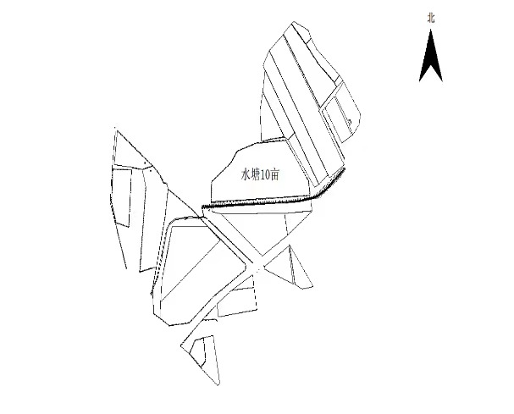

附件2
龙北片7区域土地图示

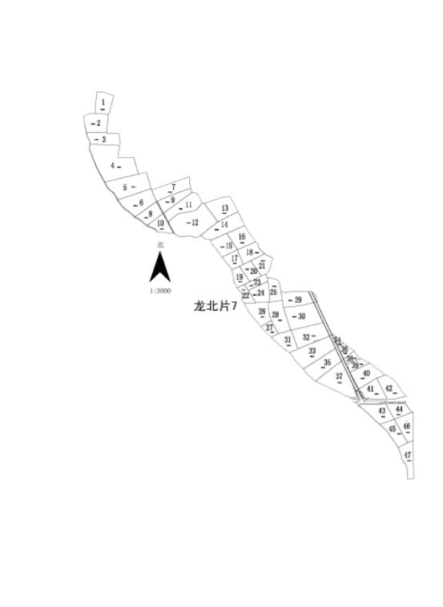

附件3
龙南片6区域土地图示

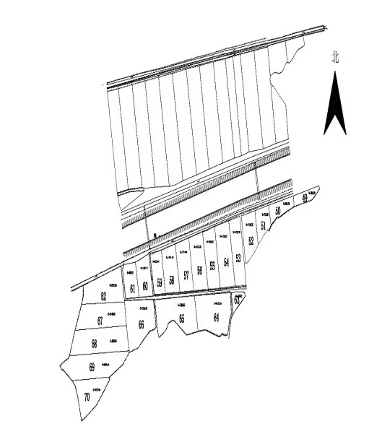

附件4
塔山片区域部分土地图示
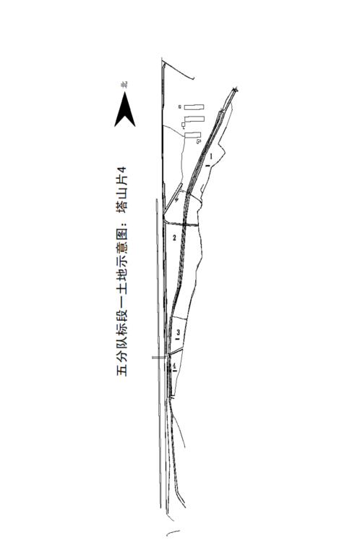

（石角山145亩）

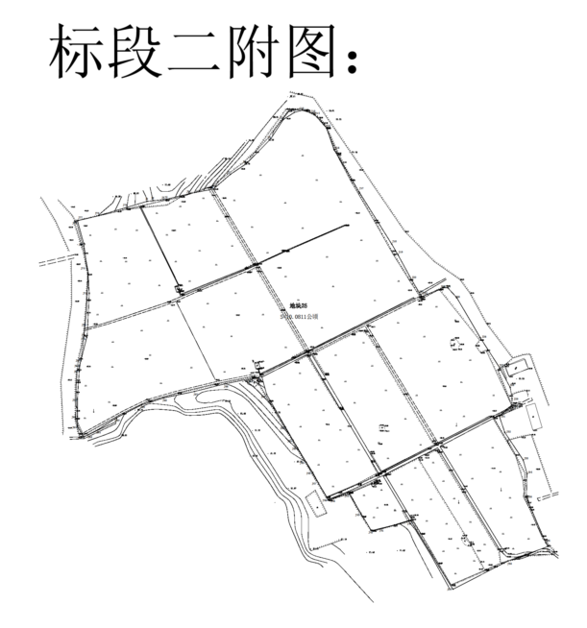
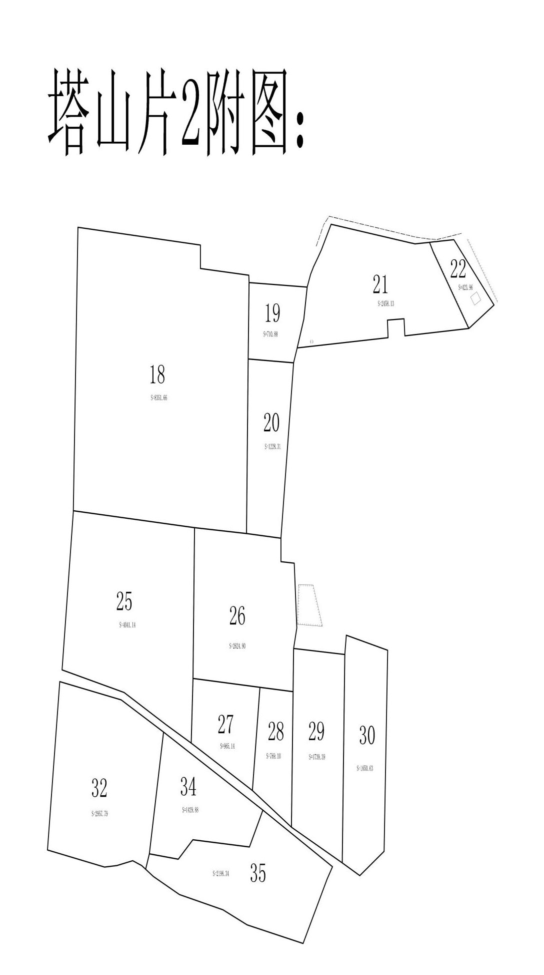

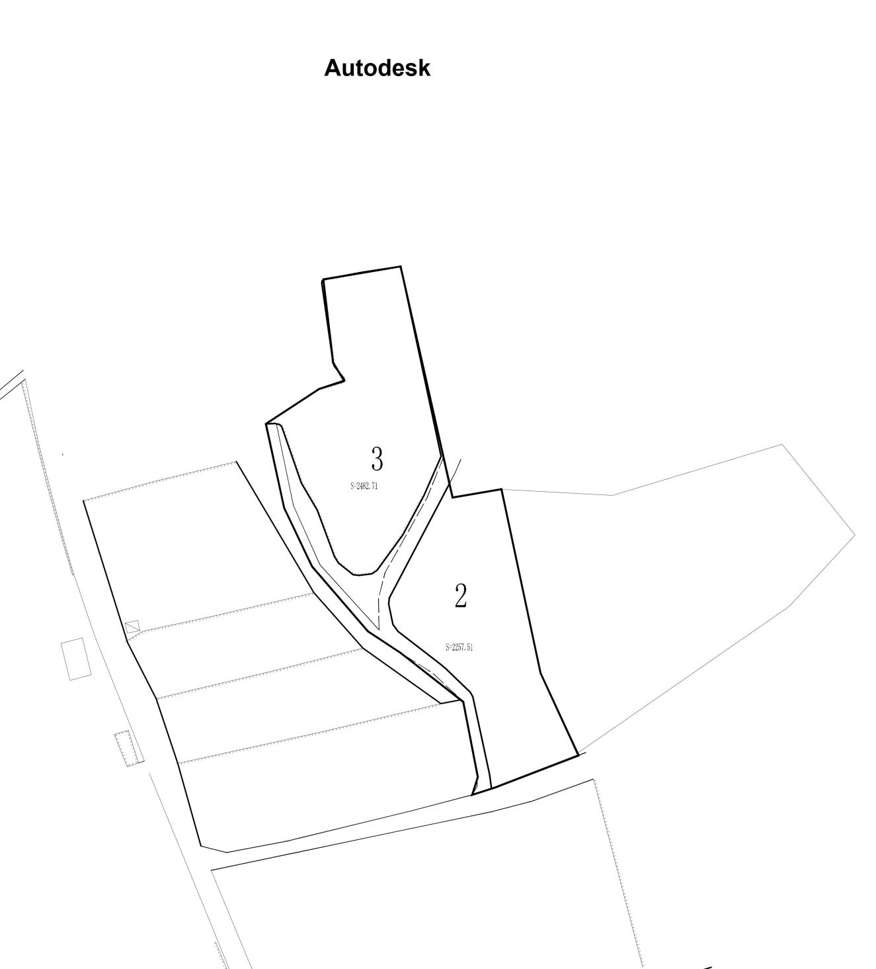
塔山片区域土地图示

第四章 响应文件格式
（资信技术文件和报价文件必须分别封装）

资信技术文件的外包装封面格式：（不可缺）
浙江东源实业有限公司十里丰农场龙西片1、龙北片7、龙南片6、塔山土地对外租赁
（响应标段序号： ）

资信技术文件

2024年 10 月 28 日 14 时 00分（北京时间）前不准启封

响应人名称（单位的盖公章或个人的签名加盖指印）：

响应文件

（正本或副本）
采购项目名称：浙江东源实业有限公司十里丰农场龙西片1、龙北片7、龙南片6、塔山土地对外租赁
采购项目编号： SLF-C2024095
响应标段序号：
响应文件内容： 资信技术文件
响 应 人： （单位的盖公章或个人的签名加盖指印）
法定代表人或委托代理人： （签字或盖章）

日期： 年 月 日

目 录

1、法定代表人授权委托书或法人身份证双面复印件（企业提供）

或个人身份证双面复印件（个人提供）

2、交易保证金复印件

3、履约承诺书

4、廉政承诺书

5、响应人应提供的资质材料复印件及有关辅助资料：

（1）企业响应的提供以下复印件（复印件须加盖公章）：

①营业执照副本；②银行开户证明。

（2）个人响应的提供以下复印件（复印件须个人签名并加盖指印）：

①身份证；②银行个人账户证明。
6、不存在直接控股、管理等关联关系的承诺函

一、法定代表人授权委托书或法人身份证双面复印件（企业提供）
或个人身份证双面复印件（个人提供）

本人 （姓名）系 （响应人单位名称）的法定代表人，现委托 （姓名）为我方代理人。代理人根据授权，以我方名义签署、澄清、说明、补正、递交、撤回、修改项目的响应文件、浙江东源实业有限公司十里丰农场龙西片1、龙北片7、龙南片6、塔山土地对外租赁采购项目签订合同和处理有关事宜，其法律后果由我方承担。

委托期限： 年 月 日 至 年 月 日
代理人无转委托权。
法定代表人签字或盖章：___________________

响应人全称（公章）：
日期：

委托代理人姓名：_______________________
身份证号码：_________________________
职 务：___________________________
详细通讯地址：_______________________
传 真：___________________________
电 话：___________________________
邮政编码：___________________________

注：单位参加响应的：后附法定代表人和委托代理人的双面身份证复印件，若是法定代表人参加采购会议及签署响应文件的则仅需提供法定代表人双面身份证复印件，不需提供该授权书。
个人参加响应的：仅需提供个人双面身份证复印件，不需提供该授权书。

二、交易保证金复印件

交易保证金银行交款回单复印件
（能体现响应人单位名称的）

响应人（单位的盖公章或个人的签名加盖指印）：
法定代表人或委托代理人（签名或盖章）：
年 月 日

三、履约承诺书
浙江东源实业有限公司：
为参加浙江东源实业有限公司十里丰农场龙西片1、龙北片7、龙南片6、塔山土地对外租赁项目，我方若成交承诺如下：
1、我方在签订协议前，一次性交纳履约保证金和第一年的土地租金给采购人。以后各年度的土地租金，在采购人对土地租赁考核结束,考核合格后（考核周期：自每年租赁之日起至当年 月 日止）,在下一年签订协议前一次性交纳土地租金给采购人。
2、我方严格执行国家有关安全生产、环境保护等法律法规，确保安全生产。自觉接受招标方的管理、检查、监督。在土地租赁过程中的一切安全责任，均由我方自行承担，并负责妥善解决，涉及费用全额由我方承担。
3、土地租赁期内，我方严格按协议约定的用途和期限使用土地；能种植粮、油、蔬菜等一年生农作物：不种植草皮；不抛荒弃种；不建造任何建筑物、构筑物，不改变用途（经营项目）和进行其他非农生产经营活动；不改变原土地性质和原有附属设施的面貌和功能；不堆积生活垃圾、沙石和建筑垃圾等；不开挖宽度和深度超过40公分的深沟；不进行掠夺性经营破坏农业可持续发展；不在土地租赁区域内放养或圈养家禽类动物和猪牛羊等偶蹄类动物。
4、我方加强与承租区域周边乡村的沟通协调，确保承租区域的土地、仓库、渠道、林木等资产的安全。发现土地等被不法侵害等能及时妥善处理并及时报告采购人。土地租赁期满后，承诺将土地及附属设施、林木按土地租赁前的状态完整地交还给采购人。
5、土地租赁期内，未经采购人书面同意，承诺不将土地使用权、日常经营管理权及收益权转租或分租给他人；
我方有违反上述承诺2、3、4、5、项之内容，采购人有权单方终止本协议的履行，并没收缴纳的土地履约保证金，并承诺全额承担恢复原貌的所有费用。
6、本期土地租赁期满前，我方承诺无条件自行处理完毕属于我方的附属设施与作物。协议到期后，不处理的，视为自动放弃所有权，并自动无偿转归采购人所有，若采购人需作拆除或清理处理的，拆除或清理费用由我方承担，采购人可从履约保证金中扣除，不足部分由我方另行交纳。
7、在土地租赁期内，如国家征收或采购人及采购人上级单位工程建设、农业基本建设、耕地垦造或其它国家政策调整等需要，采购人有权收回部分或全部土地，我方承诺在采购人限定时间内无条件配合清退工作，并不以任何理由进行抗辩，但采购人应提前五个月通知我方，我方在接到通知后必须无条件服从，并在规定时间内处理完毕租赁土地上的作物，将租赁土地及附属设施按土地租赁前原样交还给采购人。根据收回土地的面积和收回土地的租金单价计算土地租金，采购人仅退还剩余期限已缴纳的土地租金及履约保证金，采购人不再赔偿或补偿我方的任何损失；采购人根据收回土地的情况，与我方签订补充协议或终止协议。
8、协议期内，我方在实施本协议的前后整个过程中，会对相关区域的客观环境进行勘察，并在充分了解全部客观状况、确保绝对安全后，再行开展经营工作；本协议所涉的经营活动，除采购人特别指示与要求外，全部经营工作均由我方自行组织完成，我方承诺经营实施过程所产生的包括安全责任在内的全部责任均由其自行承担，与采购人无关。
9、我方严格履行合同条款相关的服务程序。
10、我方严格履行合同条款相关的权利义务。
11、我方严格遵守合同条款相关的违约责任。
12、其它承诺：
我方如有违反上述承诺，自愿接受各项处罚。

承诺人（单位的盖公章或个人的签名加盖指印）：
法定代表人或委托代理人（签名或盖章）：
日期： 年 月 日

四、廉政承诺书

为参加浙江东源实业有限公司十里丰农场龙西片1、龙北片7、龙南片6、塔山土地对外租赁的采购，本响应人承诺如下：
- 本企业（或本人）不属采购人系统内任处级以上领导和在采购人本单位任科级以上中层领导干部的直系亲属和特定关系人实际控制或担任股东或有关联交易、依托关系的企业（或本人）。
二、本企业（或本人）在响应或合同履行过程中，不给采购人的相关人员提供有悖于商业诚信原则的现金、实物、有价证券或服务，不通过非法手段谋求额外利益。
三、我方为具有独立承担民事责任能力的国内企业或个人。若属企业的须有对公结算账户。
四、本企业（或本人）在采购人处无经公示的不良行为信用记录或有不良行为信用记录已过处罚暂停期的。
五、如有相反的事实存在，本企业（或本人）自愿接受采购人取消本企业响应资格、没收交易保证金或在成交后终止合同并扣除履约保证金等处理。

承诺人（单位的盖公章或个人的签名加盖指印）：
法定代表人或委托代理人（签名或盖章）：
日期： 年 月 日

五、响应人应提供的资质材料复印件及有关辅助资料：
1、企业响应的提供以下复印件（复印件须加盖公章）：
①营业执照副本；②银行开户证明。
2、个人响应的提供以下复印件（复印件须个人签名并加盖指印）：
①身份证；②银行个人账户证明。

六、不存在直接控股、管理等关联关系的承诺函

为参加 浙江东源实业有限公司十里丰农场龙西片1、龙北片7、龙南片6、塔山土地对外租赁项目投标，我单位承诺如下：
我方与其他参与本项目的投标单位之间不存在直接控股、管理等关联关系，如有违反上述承诺，我方自愿接受招标人取消我方投标资格等处理。

承诺人（单位的盖公章或个人的签名加盖指印）： 法定代表人或委托代理人：（签字或盖章）：
年 月 日

报价文件的外包装封面格式：（不可缺）

浙江东源实业有限公司十里丰农场龙西片1、龙北片7、龙南片6、塔山土地对外租赁
（响应标段序号： ）
报价文件

2024年 10月 28 日 14时00分（北京时间）前不准启封

响应人名称（单位的盖公章或个人的签名加盖指印）：

响应文件

（正本或副本）
采购项目名称：浙江东源实业有限公司十里丰农场龙西片1、龙北 片7、龙南片6、塔山土地对外租赁
采购项目编号： SLF-C2024095
响应标段序号：
响应文件内容： 报价文件
响 应 人： （单位的盖公章或个人的签名加盖指印）
法定代表人或委托代理人： （签字或盖章）

日期： 年 月 日

目 录

1、报价函

一 、报 价 函
致：浙江东源实业有限公司：
我方参加贵方组织的浙江东源实业有限公司十里丰农场龙西片1、龙北片7、龙南片6、塔山土地对外租赁（项目编号：SLF-C2024095 ）的有关活动，为此：
一、提供响应须知规定的响应文件正本壹份，副本贰份。
二、我方的响应报价为：
标段一：
序号 | 土地性质 | 土地面积（亩） | 租赁时间（年） | 最底保底价（元/亩.年） | 报价（元/亩.年） | 一年租金（元） | 二年租金（元）
1 | 鱼塘 | 9.89 | 2 | 210
标段二：
序号 | 土地性质 | 土地面积（亩） | 租赁时间（年） | 最底保底价（元/亩.年） | 报价（元/亩.年） | 一年租金（元） | 二年租金（元）
1 | 水田 | 116.23 | 2 | 435
标段三：
序号 | 土地性质 | 土地面积（亩） | 租赁时间（年） | 最底保底价（元/亩.年） | 报价（元/亩.年） | 一年租金（元） | 二年租金（元）
1 | 旱地 | 49.19 | 2 | 250
2 | 林地 | 2.19 | 2 | 610
 | 合计 | 51.38
标段四：
序号 | 土地性质 | 土地面积（亩） | 租赁时间（年） | 最底保底价（元/亩.年） | 报价（元/亩.年） | 一年租金（元） | 二年租金（元）
1 | 园地、林地 | 12.04 | 2 | 120
2 | 水田 | 209.67 | 2 | 170
3 | 旱地 | 95.96 | 2 | 120
 | 合计 | 317.67

注：报价低于保底价的报价做无效处理。
三、保证遵守采购文件中的有关规定和收费标准。
四、保证忠实地执行合同双方所签的合同，并承担合同规定的责任义务。
五、愿意向贵方提供任何与该项响应有关的数据、标准、技术资料及相关情况。
六、本响应自开标之日起60天内有效。
七、我方同意提供按照贵方可能要求的与其响应有关的一切数据或资料，理解贵方不一定要接受最低价的响应或收到的任何响应。
八、响应人已详细审查全部采购文件，包括修改文件（如有）以及全部参考资料和有关附件。我们完全理解并同意放弃对这方面有不明及误解的权利。
九、我方保证所提供的响应中相关证书的真实性，若出现虚假现象，一切后果由我方承担。
十、与本响应有关的一切正式往来通讯请寄：
地址：__________________________邮编：__________________________
电话：__________________________传真：__________________________

响应人（单位的盖公章或个人的签名加盖指印）：
法定代表人或委托代理人（签字或盖章）：
日期：____年____月____日

